- 创建Windows登录账户，用户名自拟。
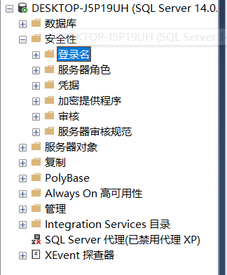
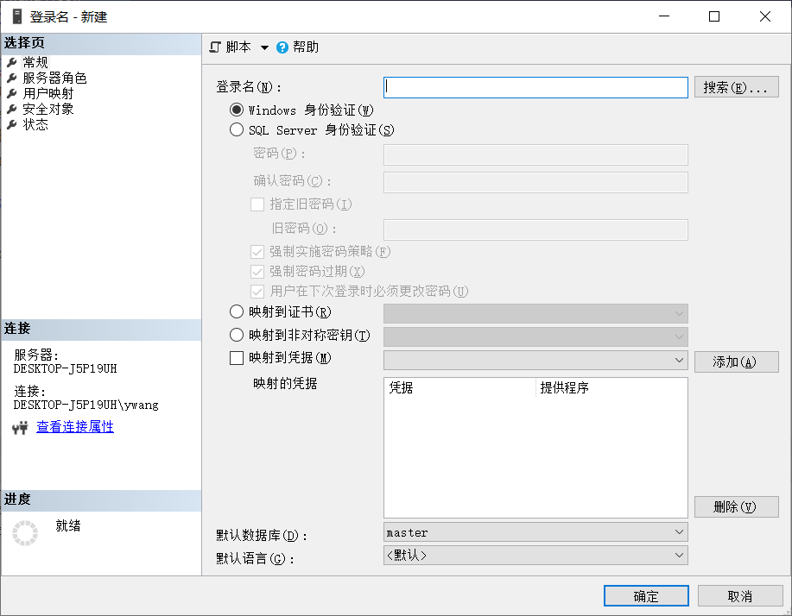
- 在“对象资源管理器”中，单机树型目录中的“安全性”节点，新建登录名：

- 在“登录名”编辑框中输入登录名称，输入的名称必须是已存在的Windows登录用户。也可以点击“搜索按钮”选择对应的用户和组，并且可以对名称进行检查。保证选择的是“Windows身份验证”。
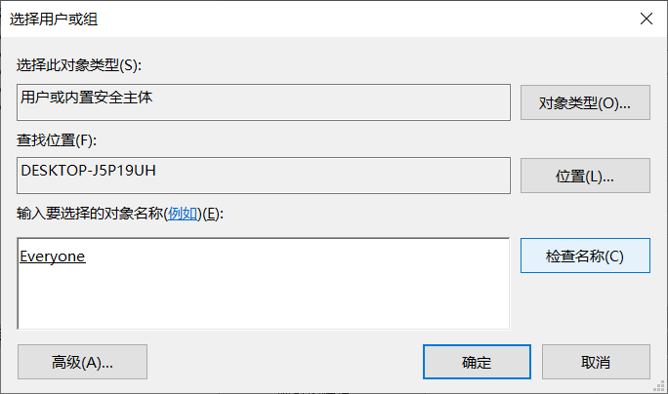
- 点击对象资源管理器中的“服务器角色”节点，指定账户所属服务器角色。
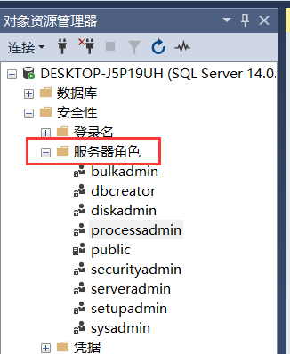
- 将SQL Server身份验证模式改为混合模式。
- 在要更改的服务器上鼠标右键点击，在快捷菜单中选择属性，弹出服务器属性对话框。
- 选择左侧的“安全性”选项，修改身份验证。
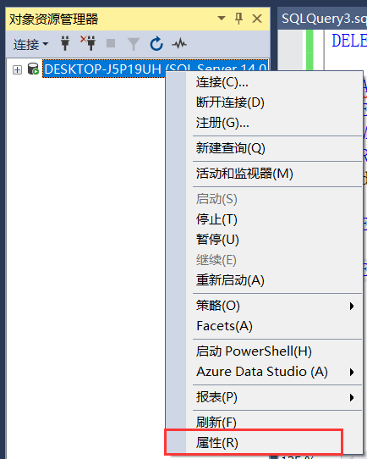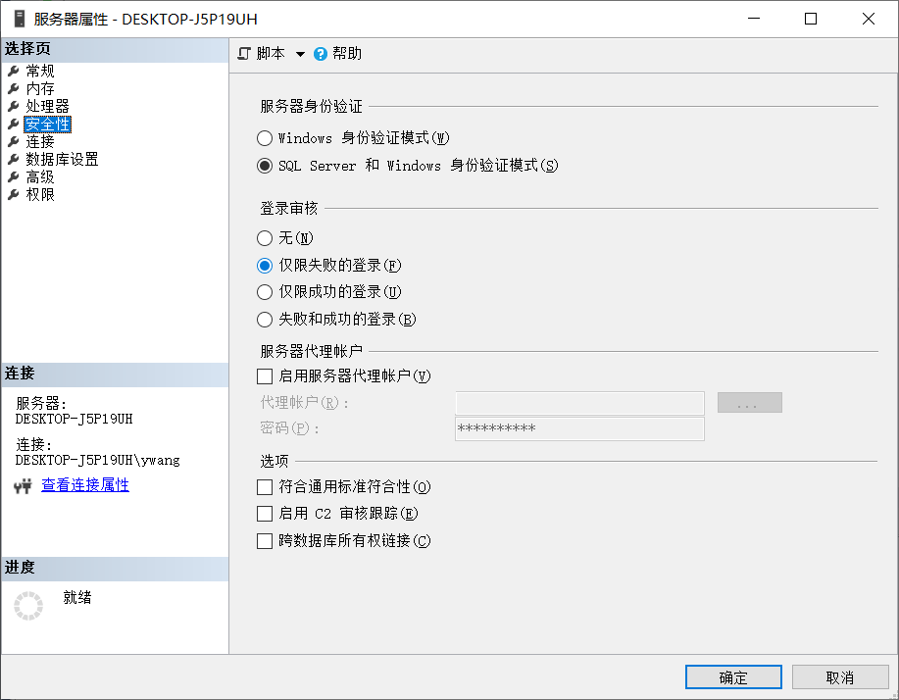
- 创建SQL Server登录账户, 用户名为自拟，查看系统提供的服务器角色和数据库角色。
- 在“安全性”节点处右键新建“登录名”，弹出新建登录名对话框，选择“SQL Server身份验证”，输入登录名，密码和确认密码；
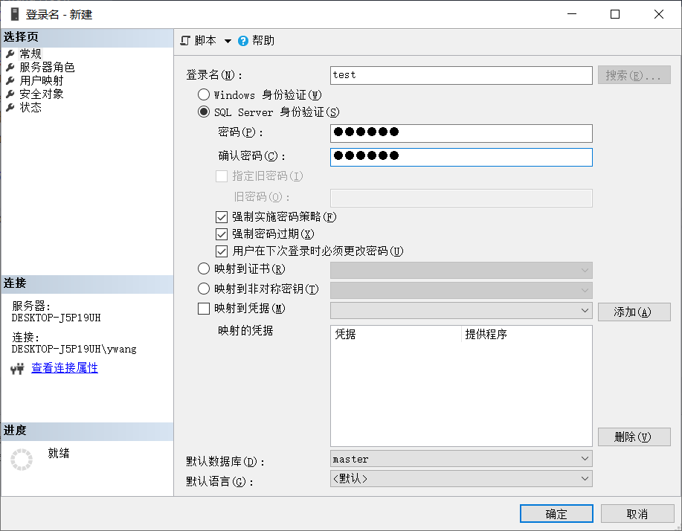
- 点击“用户映射”节点，弹出用户映射页面，可以查看或修改SQL登陆帐户到数据库用户的映射。选择此登陆帐户可以访问的数据库，对具体的数据库制指定要映射到登录名的数据库用户。
- 为XSCJ数据库创建用户U1和U2。
- 选择“对象资源管理器”中对应数据库“安全性”中的“用户”节点，右键，选择“新建用户”并在用户名编辑框中输入用户名。
- 在登录名编辑框输入登录名或者单击“…”按钮，弹出“选择登录名”对话框，输入登录名或单击“浏览”按钮。
- 选中想添加的登录名，并选择该用户登录的默认架构和所属角色。
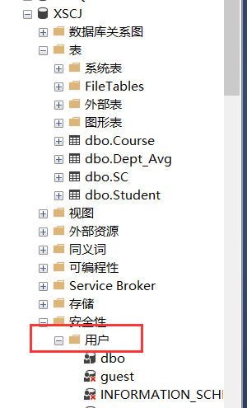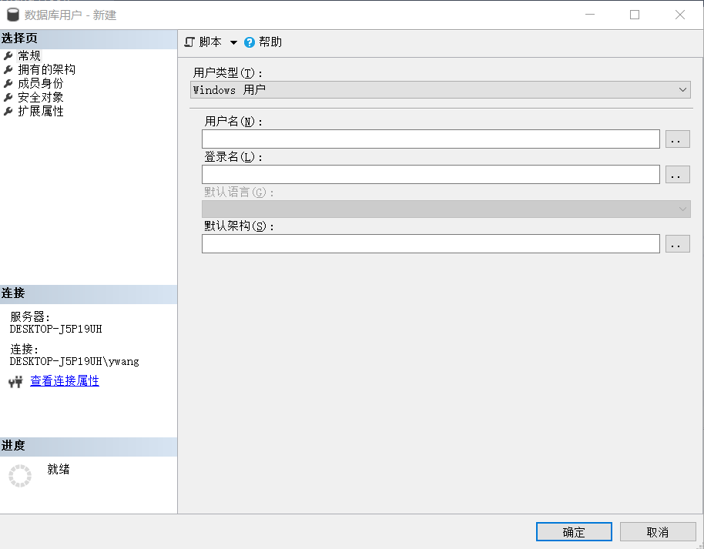
- 把查询student表的权限授予用户U1，并允许该用户继续传播该权限。
GRANT SELECT
ON Student
TO U1
WITH GRANT OPTION;
- 用户用U1登陆，把查询student表的权限授予用户U2。
GRANT SELECT
ON Student
TO U2;
- 撤销用户U1 对student表的权限。
REVOKE SELECT
ON Student
FROM U1
WITH GRANT OPTION;

